土木工程与建筑学院心理危机干预体系
为加强和改进大学生心理健康教育,在新形势下全面贯彻党的教
育方针,推进素质教育质量,促进大学生健康成长成才,预防学生因严重心理障碍引发自杀或自伤或伤害他人事件发生，做到心理问题及早发现、及时预防，我院成立心理健康预警体系。
土木工程与建筑学院心理危机干预体系：

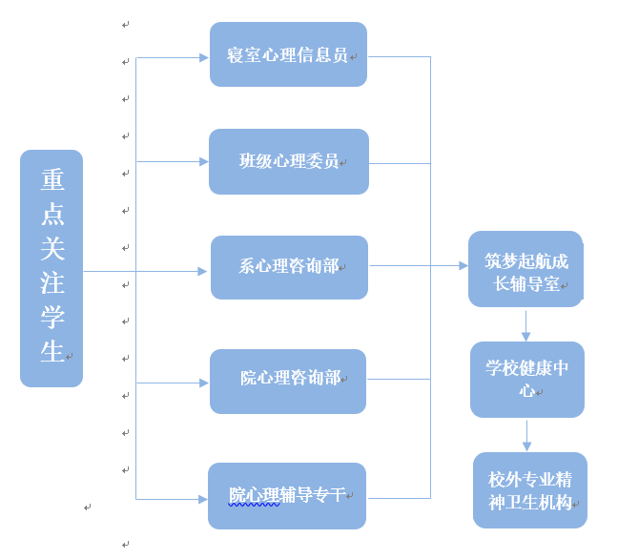

心理危机干预体系梯队建设情况如下：

张洁 朋辈辅导员
土木工程与建筑学院心理健康教育专干，国家二级心理咨询师，全方面负责我院学生心理健康教育工作。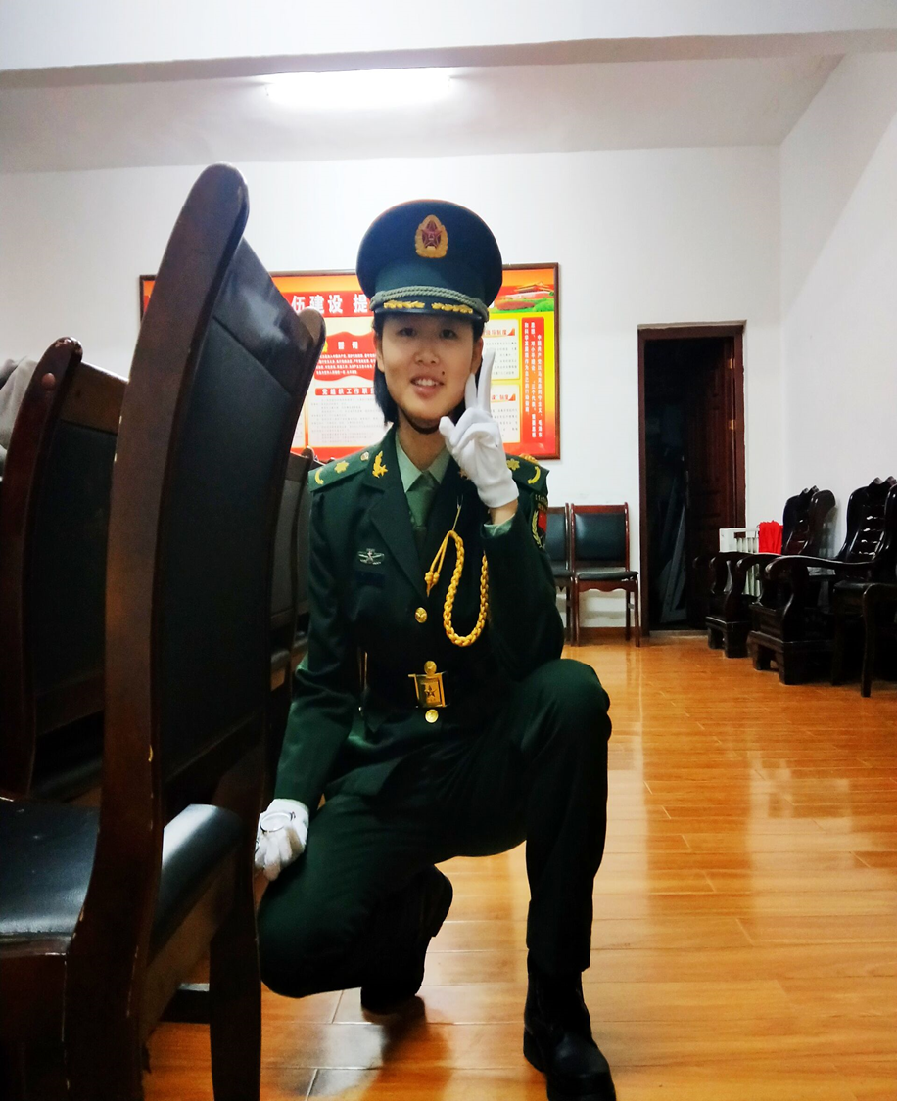
刘娜 院心理辅导专干助理
负责心理咨询部工作推进；心理访谈工作的开展；配合老师完成其它各项工作。
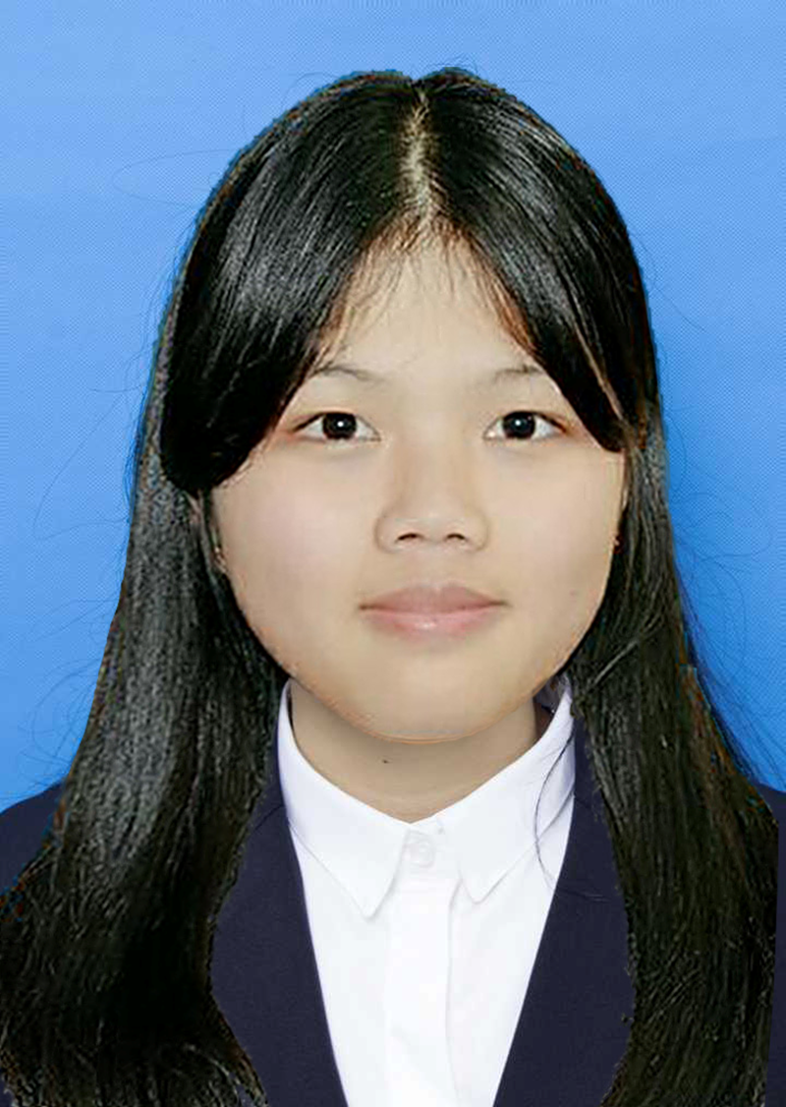
唐术 心理咨询部部长
统筹分配心理咨询部的各项工作；策划心理咨询部的各项活动，跟进活动前后期的公众号推文宣传以及新闻；配合老师完成其它各项工作。
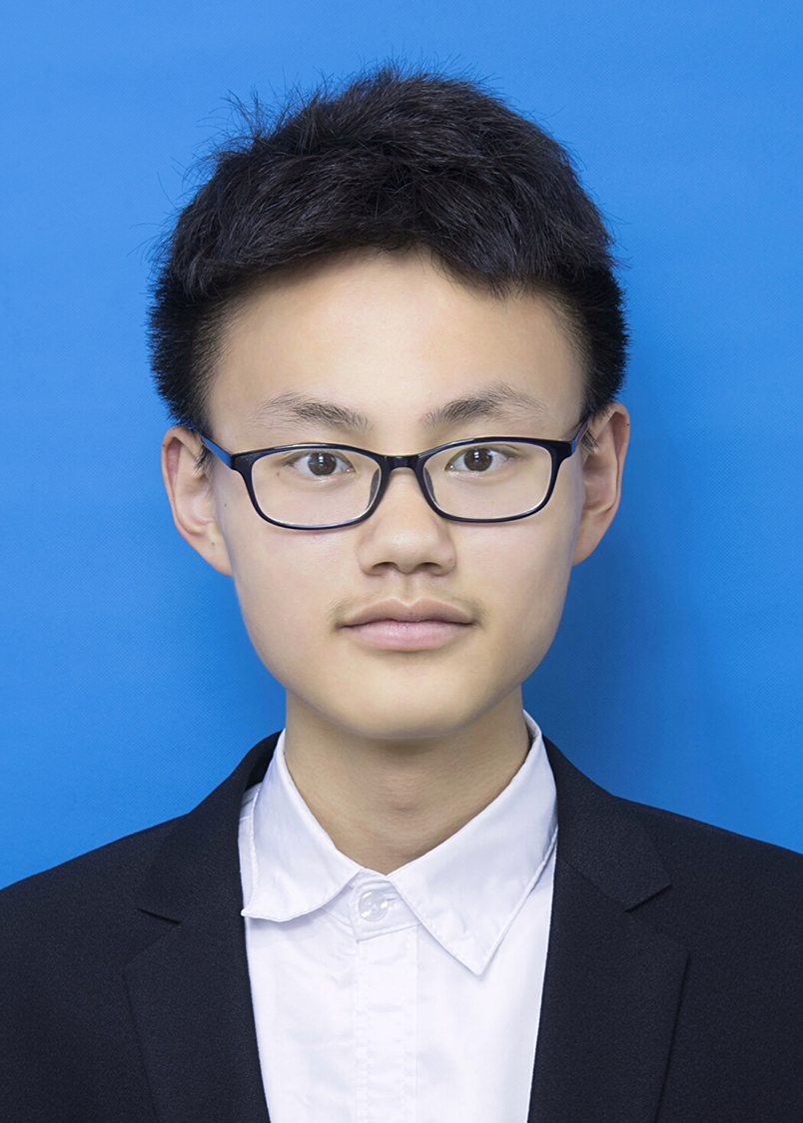
谌佳豪 心理咨询部副部长
负责每周寝汇表的汇总，周汇表，月汇表的上交；平时活动的策划。

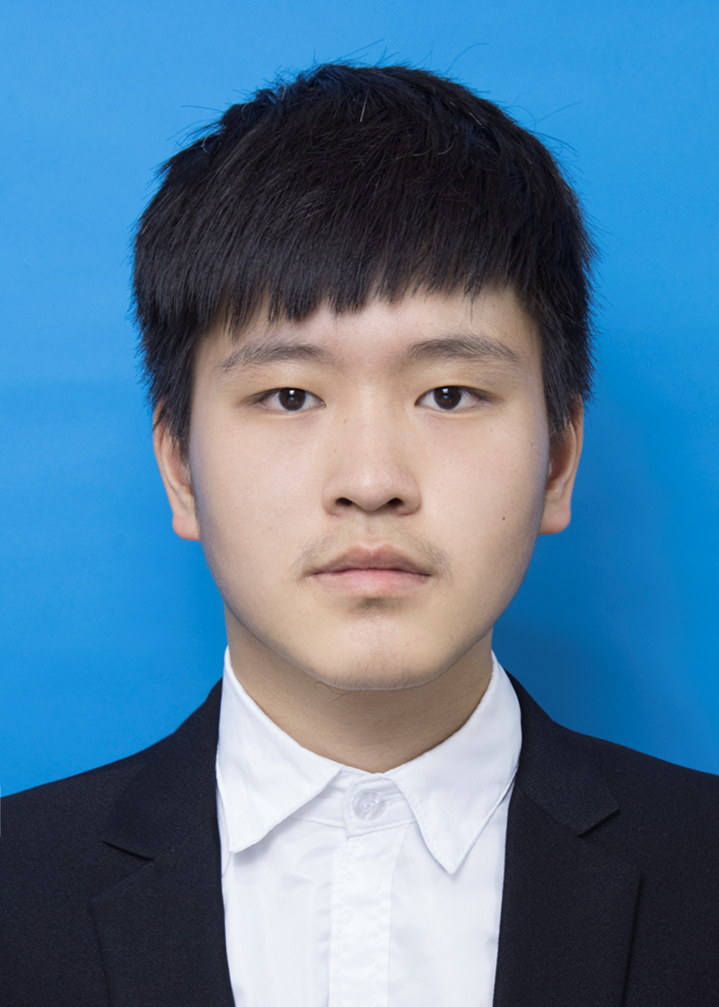
李扬 心理咨询部副部长
主要负责各假期后的排查工作；危机预警入库的协调工作；活动场地的申请工作。

朋辈心理辅导员 | 唐术 | 谌佳豪 | 李扬
朋辈心理辅导员 | 李聪 | 卓一帆 | 熊国辉
负责年级 | 15、18级 | 16级 | 17级

3.各班级学生心理辅导员和心理信息员情况如下：

各班心理委员和寝室信息员
18级 | 18土一  熊国辉  18474447166 | 向康宁18390340100  彭佳文18573642164  蓝泓强17673257199  张文新13016644794  苏佳俊13508431257  胡振国15576853677 | 贺利超15173476233  张敏18374420253  付娇18849866814  宋浩15707448970
18级 | 18土二  向慧聪  18374303116 | 吴承松18174529964  李雨星15576851821  喻雄诏18874131095  廖政铭15074704909  张文君15576887370  邓枫15674465516 | 李敏15576892079  肖健18274375054  黄江15973144156  王翔13467349560  付娇18849866814
18级 | 18城规  马玉梅  15576890703  潘坤晓  13097800323 | 李佳嘉17369388972  周海怀15116674245  李俊伟13469390098  彭烯锐13974350415  李珑15580541851 | 贺俏15573288219  古丽尼格尔15576892505  徐绮祺13975808068
18级 | 18建筑刘波  18686162535 | 冷纯顺15347372220  尹邦吉15576879063  李俞霖15874551245  谢佳俐15160668528  刘可怡17673977155 | 曹豪18229547819  穆合塔得尔•艾合买提15576860283  吴振15576890595  符婧18153323125
18级 | 18地信  孙旺  17680571599 | 刘振宇19973806660  肖正午13973221349  陈亚荣13100270936  刘春香15576865810  赵昕逸15273007009  刘可雯18773454655 | 严戬15576891372  左鑫17347385301
18级 | 18园林  杨肖月  15120606359  15576879377 | 唐圆圆13467490372  李思诗15673820625  齐思义18343523200  范腾浩15576869075  肖自苗18273900990 | 周慧15580240742  蒋励15211680125  唐紫恩15573495112
17级 | 17土一  肖辉  15874445350 | 杜建峰15674498331  王美阳15874445831  杨云飞15874499851  陈斌斌15874492630  张良臣13298667287  谭余田15874402059 | 吴李周15107438355  彭铨凯17769279189  何勇宏17674300212
17级 | 17土二  邓鑫  17773798610 | 李南川15387340390  李索南多吉18867253664  曾松旺15073842662  王尉入13608336617 | 白睿13897126282  李骥18570279620  李恒18593156286  赵安15874420150
17级 | 17城规  汤卫夫  15874443253 | 龙凤珍15580609805  梁宇枫18177513483  唐圆佳15576870884  肖锴祯15347389603 | 戴瑜18166154827  胡韩15674497967  陈芳芳15874416863
17级 | 17建筑  刘丽娜  15580612781 | 贺颖惠15874427953  朱建军15576870741  胡跃辉15173150135  向招澍13487783069 | 刘淳13723866319  彭源15874453651  陈育千15580615086
17级 | 17地信  曾婷  18711981274 | 郭佩琴15874443052  谢斯婷13341394912  吴鑫丽15874446352  杨清15874443857 | 曾婷18711981274  曾静15197724563  阳特17363889967
17级 | 17园林  谭晓枫  15874442853 | 周子群15897443150  曹宇祥17680266812  谢礽祎15874442759  魏冰瑶13298600803  宋传珉15897443655 | 徐溶15364170334  王玲15874479750  王敬艺15874416255
16级 | 16土一  陈媛媛  18569202538 | 刘向斌15274434358  李嘉兵15274432238  黄伟淇18507448968  李家俊15274431138  高圣璐15274432530  周劼15274433128 | 向健铭15274432718  肖洋18507449027  刘来18574400917
16级 | 16土二  廖峥  15274484920 | 贺俊华15274487451  范文寿18569193618  曾淇亮18574401355  凌时光18507449818  胡良民18507448970  周雪纯15274486462 | 李正18574401095  王杰18574401076  苏佳18574401225  贡秋彭措15274484875  徐卫平15274487412
16级 | 16土三  于师  18974819652 | 龚俊昊15173192759  谭安安18229954210  岳惠兰15574980339  张自强13575090161  肖素晶17775783683  龙雨17352621933  陈明港13142070974 | 黄大朝15974412105  雷祥18873901821  文可18711336164  陈易18229849553
16级 | 16园林  周雯雯  15274429031 | 陈思慧15674498821  陈文洁15274429080  陈芳玲15274429271  佘诗漫15674938495  王慧蓉15274430766  龙道喜15274429679 | 梁 楚15274429165  吴泽天17377856608  钟宜武15074997586  陈 龙15274429495  肖理娟18274772950 张 佳15897446059
16级 | 16地信  刘志洲  18507448950 | 李逸舒15274430018  潘丽娜18975758719  张晓峰18229545592  李怡帆15173707464  周盛芳15274430058  聂登徐18574400811  刘 娜15274429572

筑梦起航成长辅导室预约电话：刘娜 152 7442 9572
筑梦起航成长辅导室预约邮箱：15274429572@163.com
筑梦起航成长辅导室预约QQ：2233204962
筑梦起航成长辅导室预约微信：liuliuliu10987654

土木工程与建筑学院
筑梦起航成长辅导室
2018年12月

